**湖南欣源医药科技有限公司1180吨/年D－酰氯等医药中间体生产线改建项目**

**环境影响评价公众参与说明**

**湖南欣源医药科技有限公司**

**2024年8月**

**目 录**

1、概述 - 1 -

2、首次环境影响评价信息公开情况 - 3 -

2.1公开内容及日期 - 3 -

2.2公开方式 - 3 -

2.3公众意见情况 - 3 -

3、征求意见稿公示情况 - 5 -

3.1公示内容及时限 - 5 -

3.2公示方式 - 5 -

3.3查阅情况 - 6 -

3.4公众意见情况 - 6 -

4、公众意见处理情况 - 12 -

4.1公众意见概述及分析 - 12 -

4.2公众意见采纳情况 - 12 -

4.3公众意见未采纳情况 - 12 -

5、报批前公开情况 - 13 -

5.1公开内容及日期 - 13 -

5.2公开方式 - 13 -

6、其他 - 14 -

7、诚信承诺 - 15 -

# 1、概述

本项目位于湖南省怀化市溆浦县工业园集中区江口工业园，项目所在地地理坐标为：东经：110.3749287，北纬 27.8713703。本项目计划投资4480万元，建设年产D-酰氯700吨、2,4-二氨基-6-氯嘧啶400吨、2－羧甲基-5-甲氧基苯甲酸80吨，三种产品合计总产量1180吨/年。本工程的建设，对经济效益和社会效益也有较强的推动作用。工程布置及其开发方式与园区规划的内容基本一致，符合园区规划要求。

根据《建设项目环境影响评价技术导则 总纲（HJ2.1-2016）》前言中要求，公众参与和环境影响评价文件编制工作分离。

根据《中华人民共和国环境保护法》、《环境影响评价公众参与办法》（生态环境部部令第 4 号）等法律法规的规定，在编制环境影响报告书的过程中，建设单位应当依照规定，公开有关环境影响评价的信息，征求公众意见。建设单位可以采取以下一种或者多种方式发布信息公告：

① 通过网络平台公开；

② 通过建设项目所在地公众易于接触的报纸公开；

③ 通过在建设项目所在地公众易于知悉的场所张贴公告;

④ 召开公众座谈会。

依照上述信息发布要求，结合本项目自身特点及项目周边的环境情况，我单位（湖南欣源医药科技有限公司）是本次公众参与的实施主体。

我单位采用网上公示、报纸公示和现场张贴公告的形式，对本次环境影响评价项目进行了公众参与。2024年4月8日，我单位在确定环评单位后，通过网络公示形式对本项目进行了第一次环境影响评价信息公开，信息公开的同时一并公示了“公众意见表”以收集附近公众对拟建项目的意见和建议。报告编制完成后，我单位于2024年7月1日，再次对本项目环境影响评价报告征求意见稿通过现场张贴、网络平台和报纸进行了公开，公开期限为10个工作日，期间也未收到相关群众意见反馈。

（1）第一阶段

湖南欣源医药科技有限公司委托环评任务后于2024年4月8日在（https://gongshi.qsyhbgj.com/h5public-detail?id=384240）网站上进行了第一次信息公开。

按照《环境影响评价公众参与办法》（生态环境部部令第 4 号）第九条之规定，本次公示公开了项目基本及情况，时间符合规定的要求。

（2）第二阶段

《湖南欣源医药科技有限公司1180吨/年D－酰氯等医药中间体生产线改建项目环境影响报告书（征求意见稿）》（以下简称“征求意见稿”）编制完成后，分别于2024年7月1日、7月2日、7月4日将征求意见稿信息通过网站（https://gongshi.qsyhbgj.com/h5public-detail?id=402114）、报纸等方式进行信息公开，告知了征求意见的内容，并在此期间进行了现场张贴。本次征求意见的期限为10个工作日。征求意见内容、过程及途径符合《环境影响评价公众参与办法》的相关要求。

（3）第三阶段

对收集的公众意见进行整理、汇总，形成了《湖南欣源医药科技有限公司1180吨/年D－酰氯等医药中间体生产线改建项目环境影响评价公众参与说明》。

# 2、首次环境影响评价信息公开情况

## 2.1公开内容及日期

湖南欣源医药科技有限公司委托环评任务后于2024年4月8日在（https://gongshi.qsyhbgj.com/h5public-detail?id=384240）进行了第一次信息公开。公示信息中介绍了建设工程项目的有关内容，其中包括建设项目概况、建设单位名称和联系方式、承担评价工作的环境影响评价机构的名称和联系方式、环境影响评价的工作程序和主要工作内容、征求公众意见的主要方式以及公众提出意见的主要方式等六部分内容。

公众参与过程严格按照《环境影响评价公众参与办法》要求开展，符合《环境影响评价公众参与办法》的相关要求。

## 2.2公开方式

本次公示选择在网站进行公示，网络公示选择网站https://gongshi.qsyhbgj.com/h5public-detail?id=384240，该网站内容对社会公开，因此本次网络公示载体选择符合公众参与的要求。网站公示截图见图1。

## 2.3公众意见情况

项目第一次环境影响评价公众参与情况公示期间，我单位未收到社会公众的意见建议。

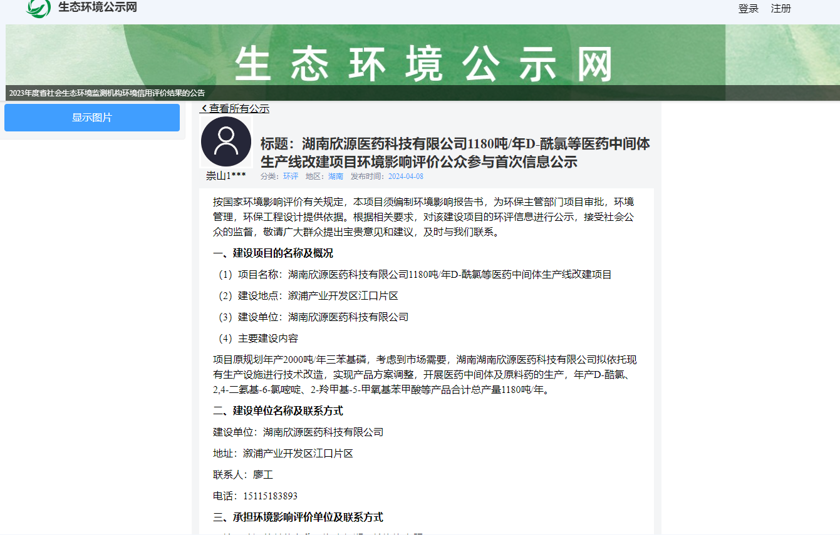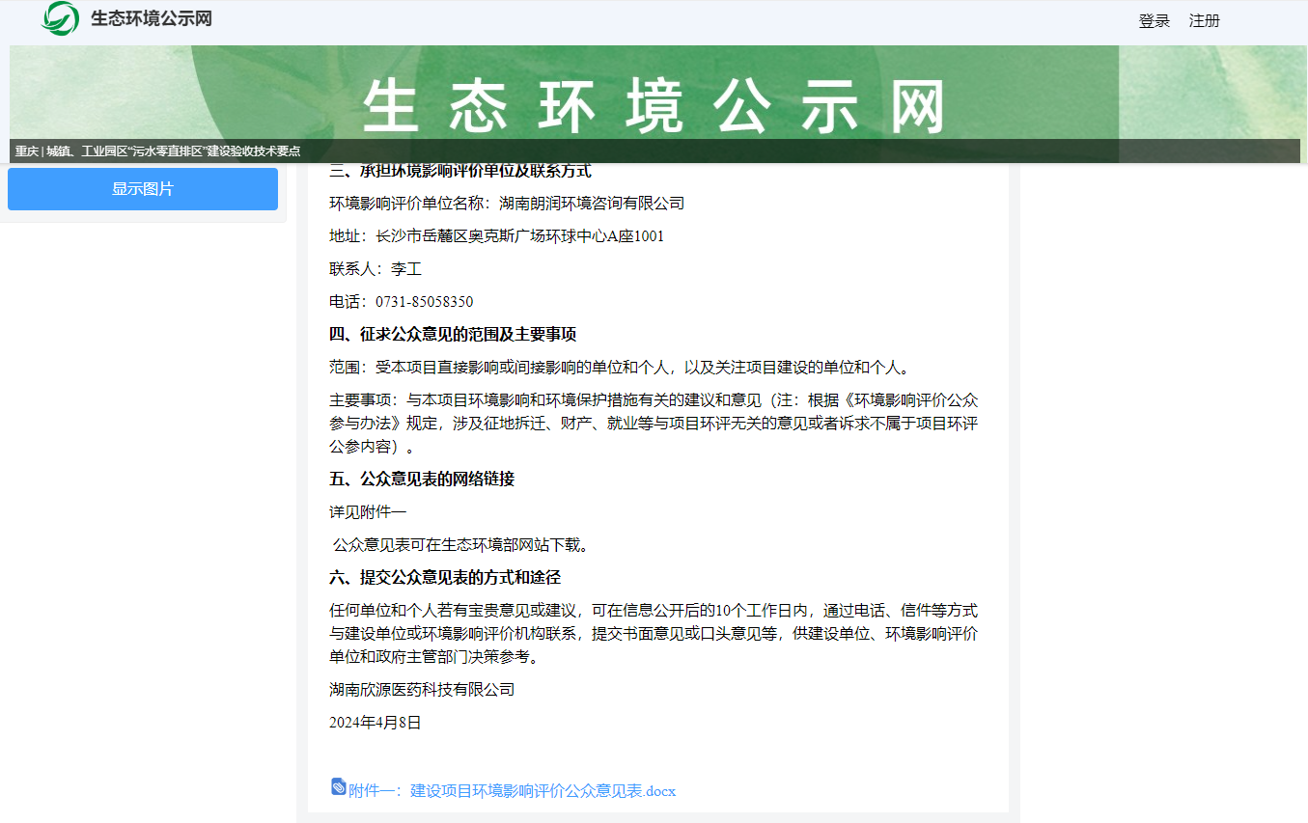

图1 第一次网站公示截图

# 3、征求意见稿公示情况

## 3.1公示内容及时限

本项目《湖南欣源医药科技有限公司1180吨/年D－酰氯等医药中间体生产线改建项目环境影响报告书（征求意见稿）》（以下简称“征求意见稿”）编制完成后，于2024年7月1日在网站（https://gongshi.qsyhbgj.com/h5public-detail?id=402114）进行了公示，于7月2日、7月4日将征求意见稿信息在报纸上进行了公示，告知了征求意见的内容。

主要公示内容包括：征求意见稿全文的网络链接及查阅纸质报告书的方式和途径、征求意见的公众范围、公众意见表的网络链接、公众提出意见的方式和途径、公众提出意见的起止时间。其中公众意见提出的起止时间为2024年7月1日起10个工作日。

根据《环境影响评价公众参与办法》第十条和第十一条的规定“第十条建设项目环境影响报告书征求意见稿形成后，建设单位应当公开下列信息，征求与该建设项目环境影响有关的意见：

（1）环境影响报告书征求意见稿全文的网络链接及查阅纸质报告书的方式和途径；

（2）征求意见的公众范围；

（3）公众意见表的网络链接；

（4）公众提出意见的方式和途径；

（5）公众提出意见的起止时间。

本次征求意见的内容包括了《环境影响评价公众参与办法》“第十条”的所有内容，征求意见的期限为10个工作日；公开方式严格采用《环境影响评价公众参与办法》“第十一条”规定的网络平台、报纸等方式。

网络平台和报纸公示告均持续公开10工作日，报纸公开在征求意见的时段内，分别于2024年7月2日、2024年7月4日刊登了两次公示信息。

因此，本次征求意见程序与内容、公开时限均符合《环境影响评价公众参与办法》的要求。

## 3.2公示方式

**3.2.1网络**

本项目《湖南欣源医药科技有限公司1180吨/年D－酰氯等医药中间体生产线改建项目环境影响报告书（征求意见稿）》（以下简称“征求意见稿”）编制完成后，于2024年7月1日在网站进行了公示，告知了征求意见的内容。网站公示截图见图2。

**3.2.2登报**

本项目报告书征求意见稿完成以后，于2024年7月2日、7月4日在环球时报发布了报告书征求意见稿信息公示。环球时报为当地群众容易接触到的报纸，因此，报纸公示载体选择符合要求。报纸公示截图见图3~4。

**3.2.3现场张贴**

征求意见稿网络、报纸公示期间，建设单位在项目厂区周边居住区同步进行了张贴公示。现场截图见图5。

## 3.3查阅情况

本项目报告书征求意见稿编制完成后，纸质版存放在我公司办公室内，在公示期间有专人负责报告书征求意见稿的查阅工作，为需要查阅的公众提供报告书征求意见稿纸质版并负责对公众提出意见进行收集和解释。在公示期间，无公众查阅纸质版报告征求意见稿。

## 3.4公众意见情况

征求意见期间，无公众对项目提出意见或建议，公开征求意见期间电话、信件、传真等渠道均未收到公众反馈环评相关意见。

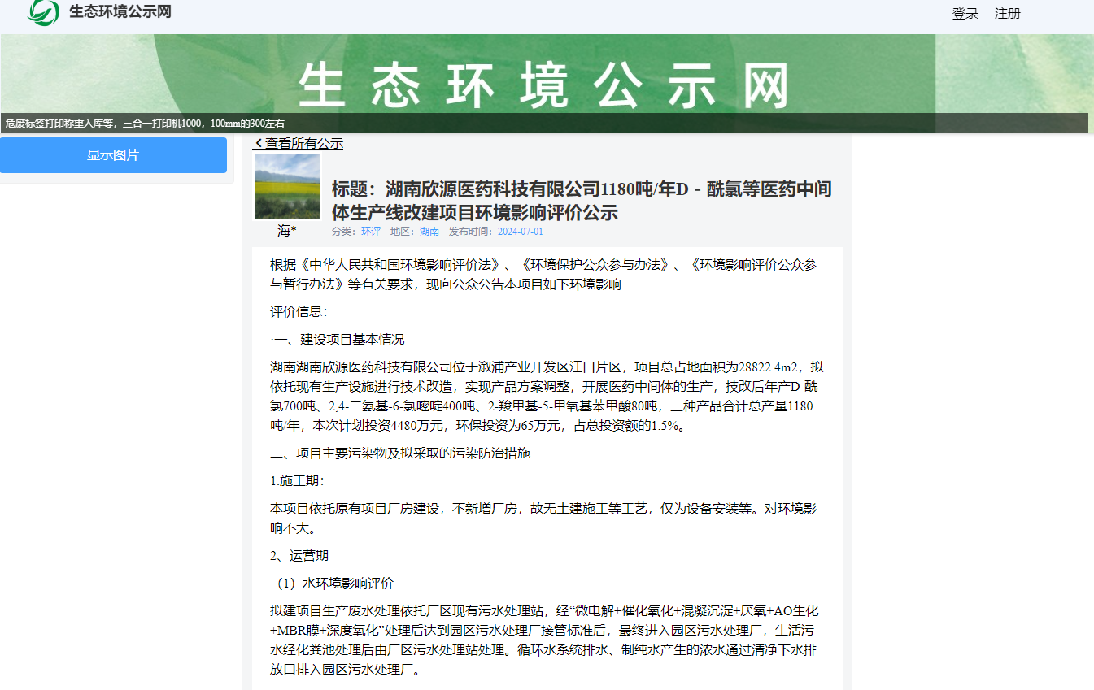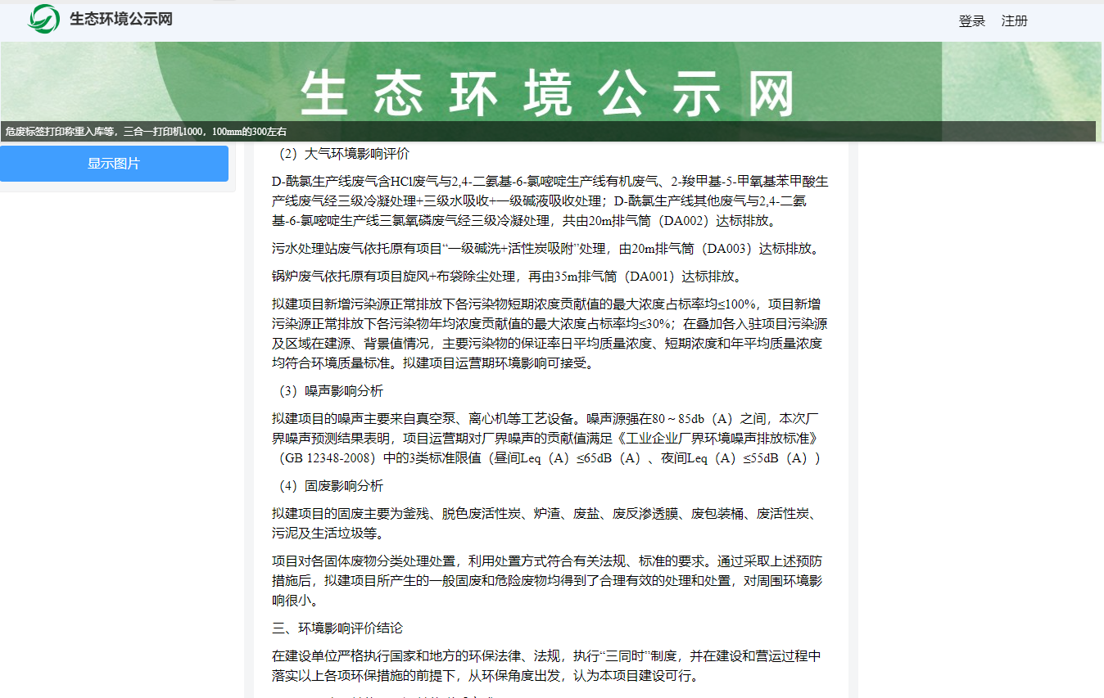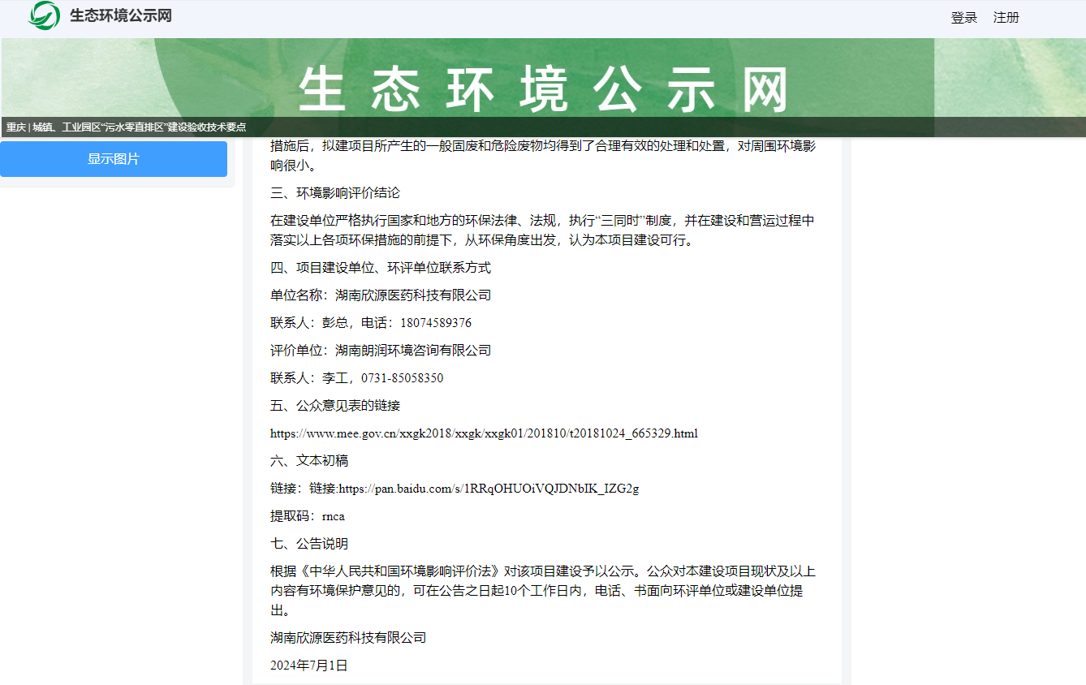

图2 第二次网站公示截图

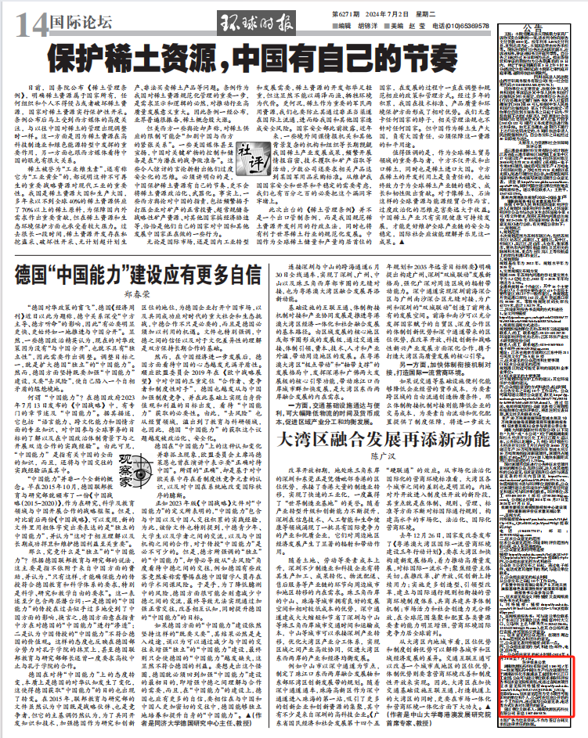

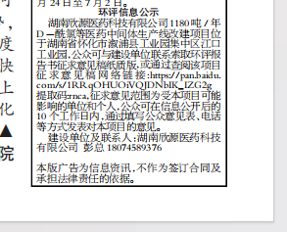

图3 第一次报纸公示

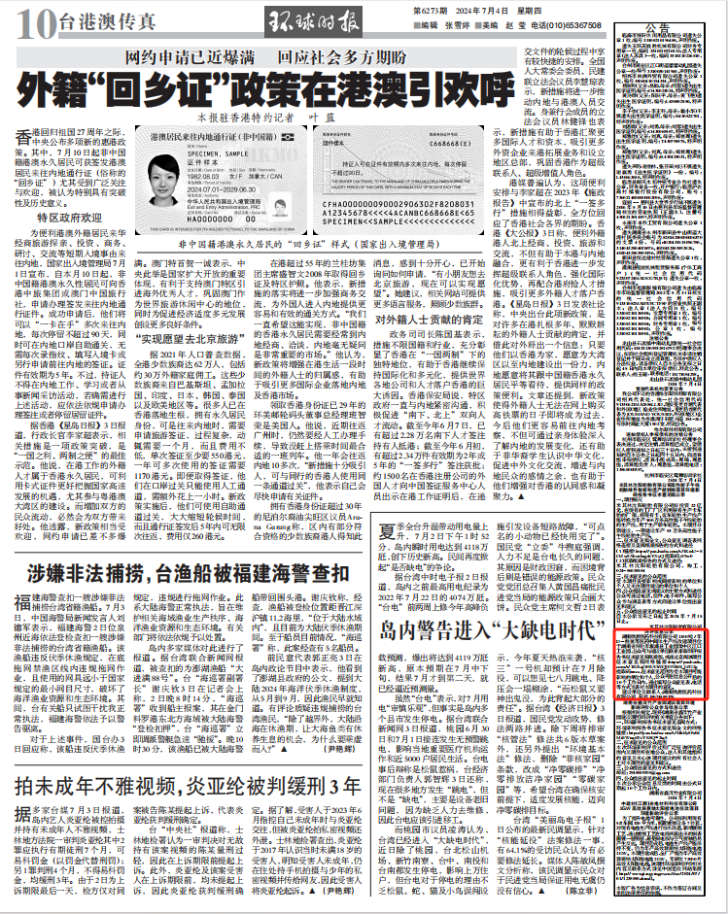

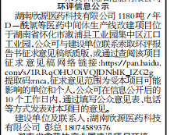

图4 第二次报纸公示

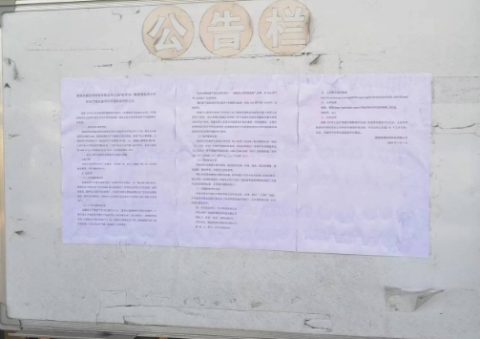

图5 现场张贴

**4、公众意见处理情况**

## 4.1公众意见概述及分析

本项目环境影响评价过程中，我单位先后进行两次信息公开，其中第二次信息公开期间同步采取网络、报纸、现场张贴等公示方式，公示期间未收到与环评相关的意见、建议。

## 4.2公众意见采纳情况

公示期间未收到相关意见或建议，未获得可采纳的意见。

## 4.3公众意见未采纳情况

公示期间未收到相关意见或建议，无未采纳的意见。

**5、报批前公开情况**

## 5.1公开内容及日期

本项目于2024年8月19日在网站对报告书全部进行了公示。

主要公示内容包括：项目概况、建设单位及编制单位联系方式、报告书全本及公众参与说明。符合《环境影响评价公众参与办法》的要求。

## 5.2公开方式

本次公示选择在网站进行公示，网络公示网站https://gongshi.qsyhbgj.com/h5public-detail?id=410558，该网站内容对社会公开，因此本次网络公示载体选择符合公众参与的要求。网站公示截图见图6。

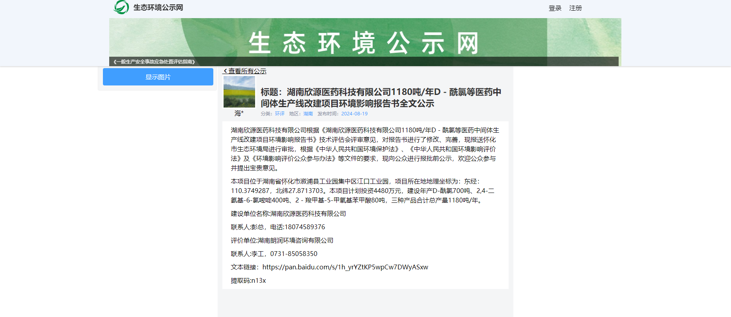

图6 全文网站公示截图

**6、其他**

我单位已将公众参与网络调查截图、报纸公示存档，随时备查。

**7、诚信承诺**

